Утверждаю:
Руководитель технического
отдела ООО “НАГ”
_____________Новиков С.В.
___________________2017г

Методика проверки ИБП серии СМ

Екатеринбург
2017г
Перечень выполняемых работ при проведении ТО ИБП

Внимание: Перед началом работ необходимо обеспечить наличие средств индивидуальной защиты от поражения электрическим током: диэлектрические инструменты, диэлектрические перчатки, диэлектрические коврики.
1. Вскрытие защитных панелей, визуальный осмотр источника бесперебойного питания, компонентов, узлов и модулей. Проверка наличия контура заземления. Проверка конденсаторов, установленных в ИБП.

2. Проверка АКБ
- визуальный осмотр аккумуляторов и силовых соединений на предмет отсутствия утечек электролита, вздутостей и окислившихся контактов.
- правильность подключения цепи АКБ
- выборочная проверка параметров аккумуляторных батарей (контрольный замер емкости, напряжения)
- Протяжка соединений.

3. Снять напряжение с токоведущих частей (обесточить ИБП)
Проверка физического подключения коммуникаций
- наличие окислений
- ослабление крепежа
- повреждение проводов
- правильность подключения, согласно инструкции

4. Работа от сети
- запускаем ИБП от трехфазной сети(подаем питание на фазы ИБП)
- ИБП переходит в режим работы инвертора, полностью запустившись(Для полного запуска требуется примерно 3 мин)
Режиме работы инвертора в ИБП сигнализируется: индикаторы REC (выпрямитель), BAT (батарея), INV (инвертор), OUTPUT (выход) зеленым цветом.
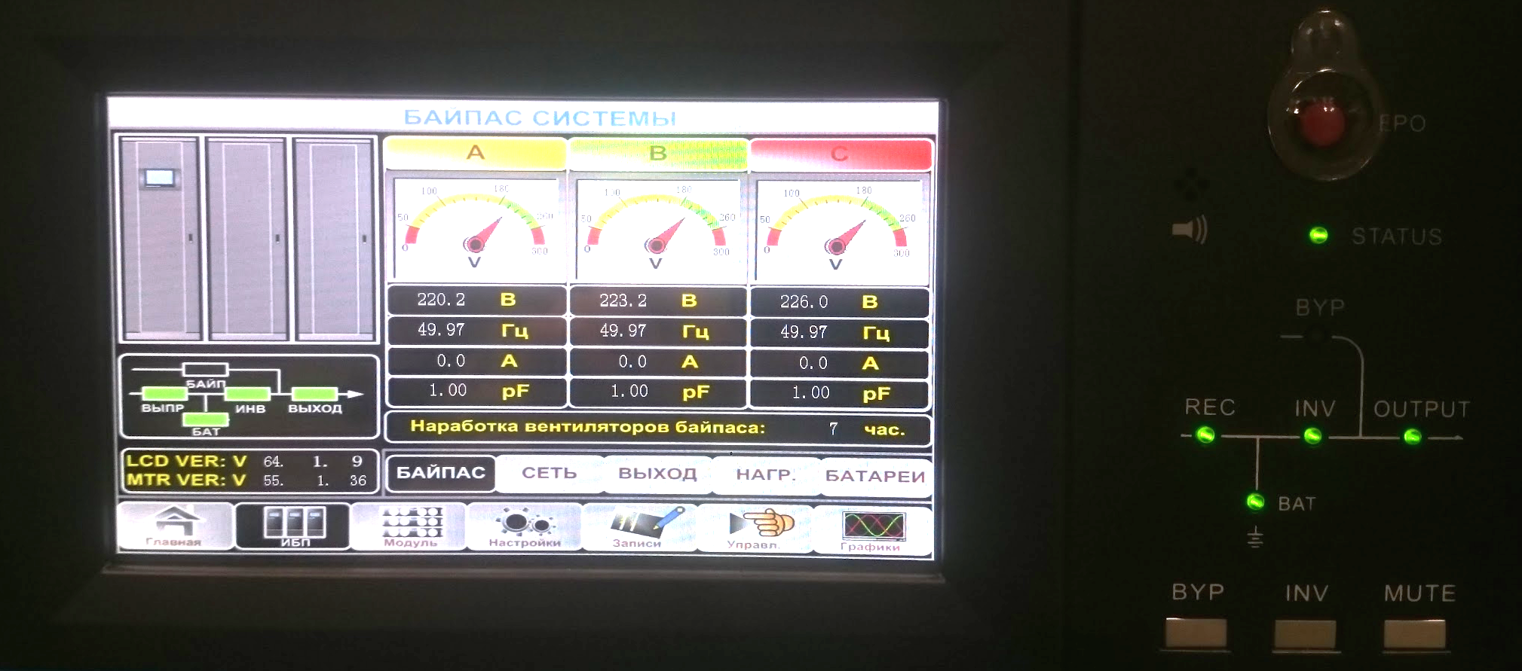
- Проверка Дисплея управления/мониторинга (кнопки управления, индикация ЖК-экрана, световая и звуковая сигнализация).
Здесь присутствует вся необходимая информация о текущей работе ИБП: входное\выходное напряжение, частота, ток на входе\выходе по каждой фазе, нагрузка в процентах и Ваттах, напряжение и ток протекающие через АКБ. с полным списком возможностей Дисплея управления/мониторинга, ознакомьтесь в инструкции по эксплуатации оборудования.
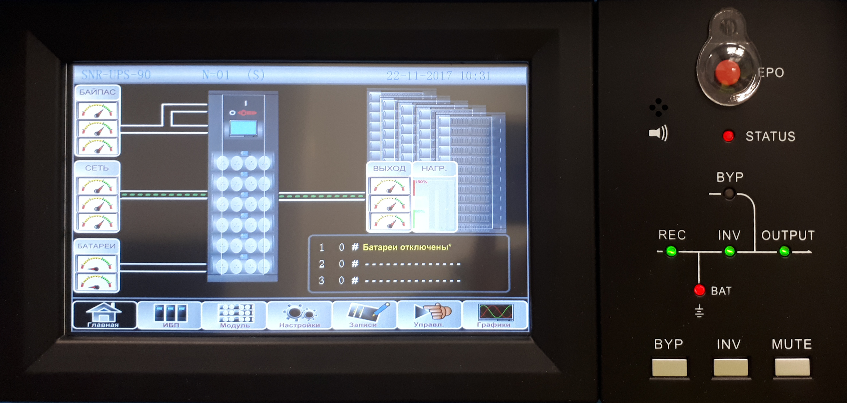

- Проверка количества подключенных АКБ в настройках ИБП
Проходим на страницу “настройки” во вкладку “батареи”, как указано на рисунке ниже.(установленное значение должно соответствовать кол-ву подключенных АКБ в одну последовательную цепь), так же проверяем значение установленной емкости АКБ.
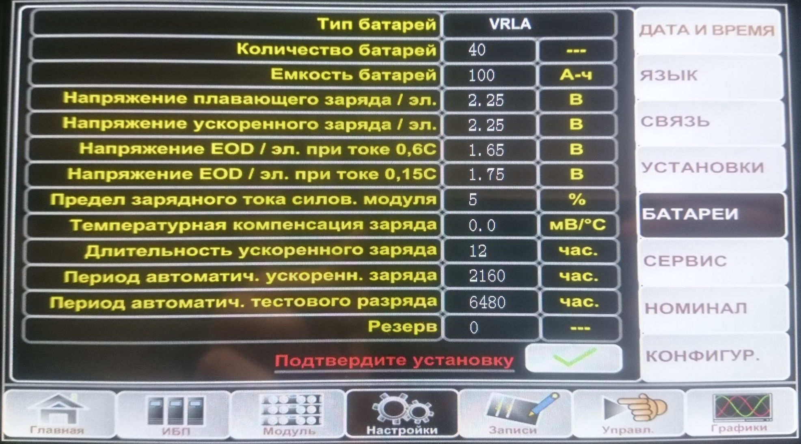

- смотрим показания выходных параметров на панели мониторинга, сравниваем их с показаниями измерительного прибора. Проводим сравнения с нагрузкой и без нее.
В основном меню необходимо пройти на страницу “ИБП” и во вкладке “сеть” наблюдаем входные параметры и сверяем с показаниями измерительных приборов(вольтметр) на каждой фазе. После подключаем нагрузку к ИБП и проводим такие же измерения. Показания вольтметра и входных показаний системы должны быть идентичны(возможны небольшие погрешности).
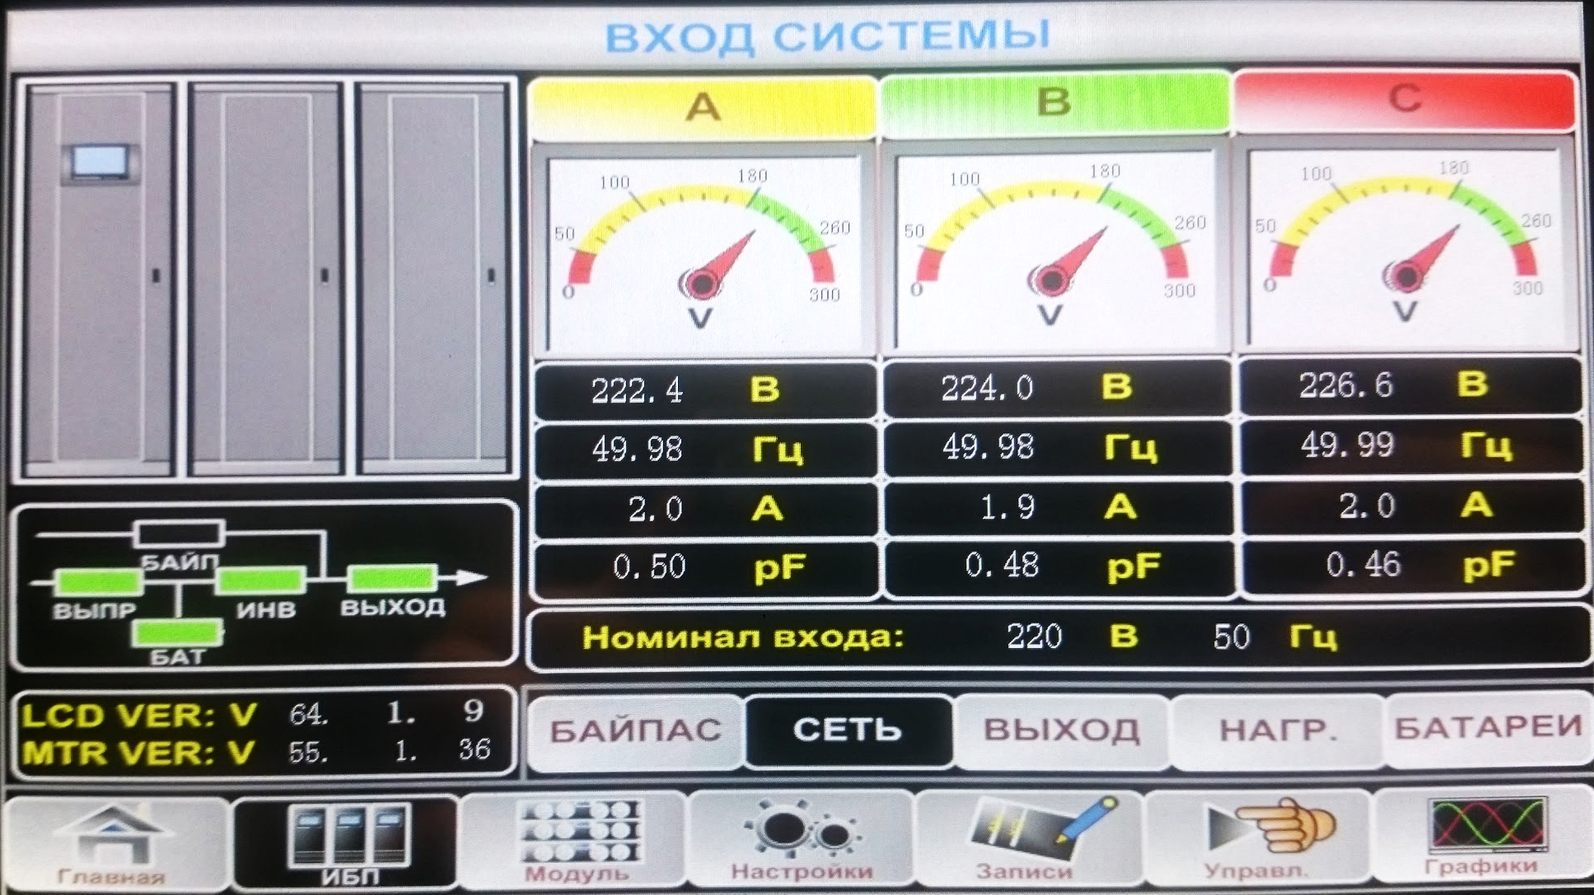

- проводим сравнения измеренной мощности нагрузки с фактически приложенной.
Для этого необходимо на странице “ИБП” пройти во вкладку “нагрузка”
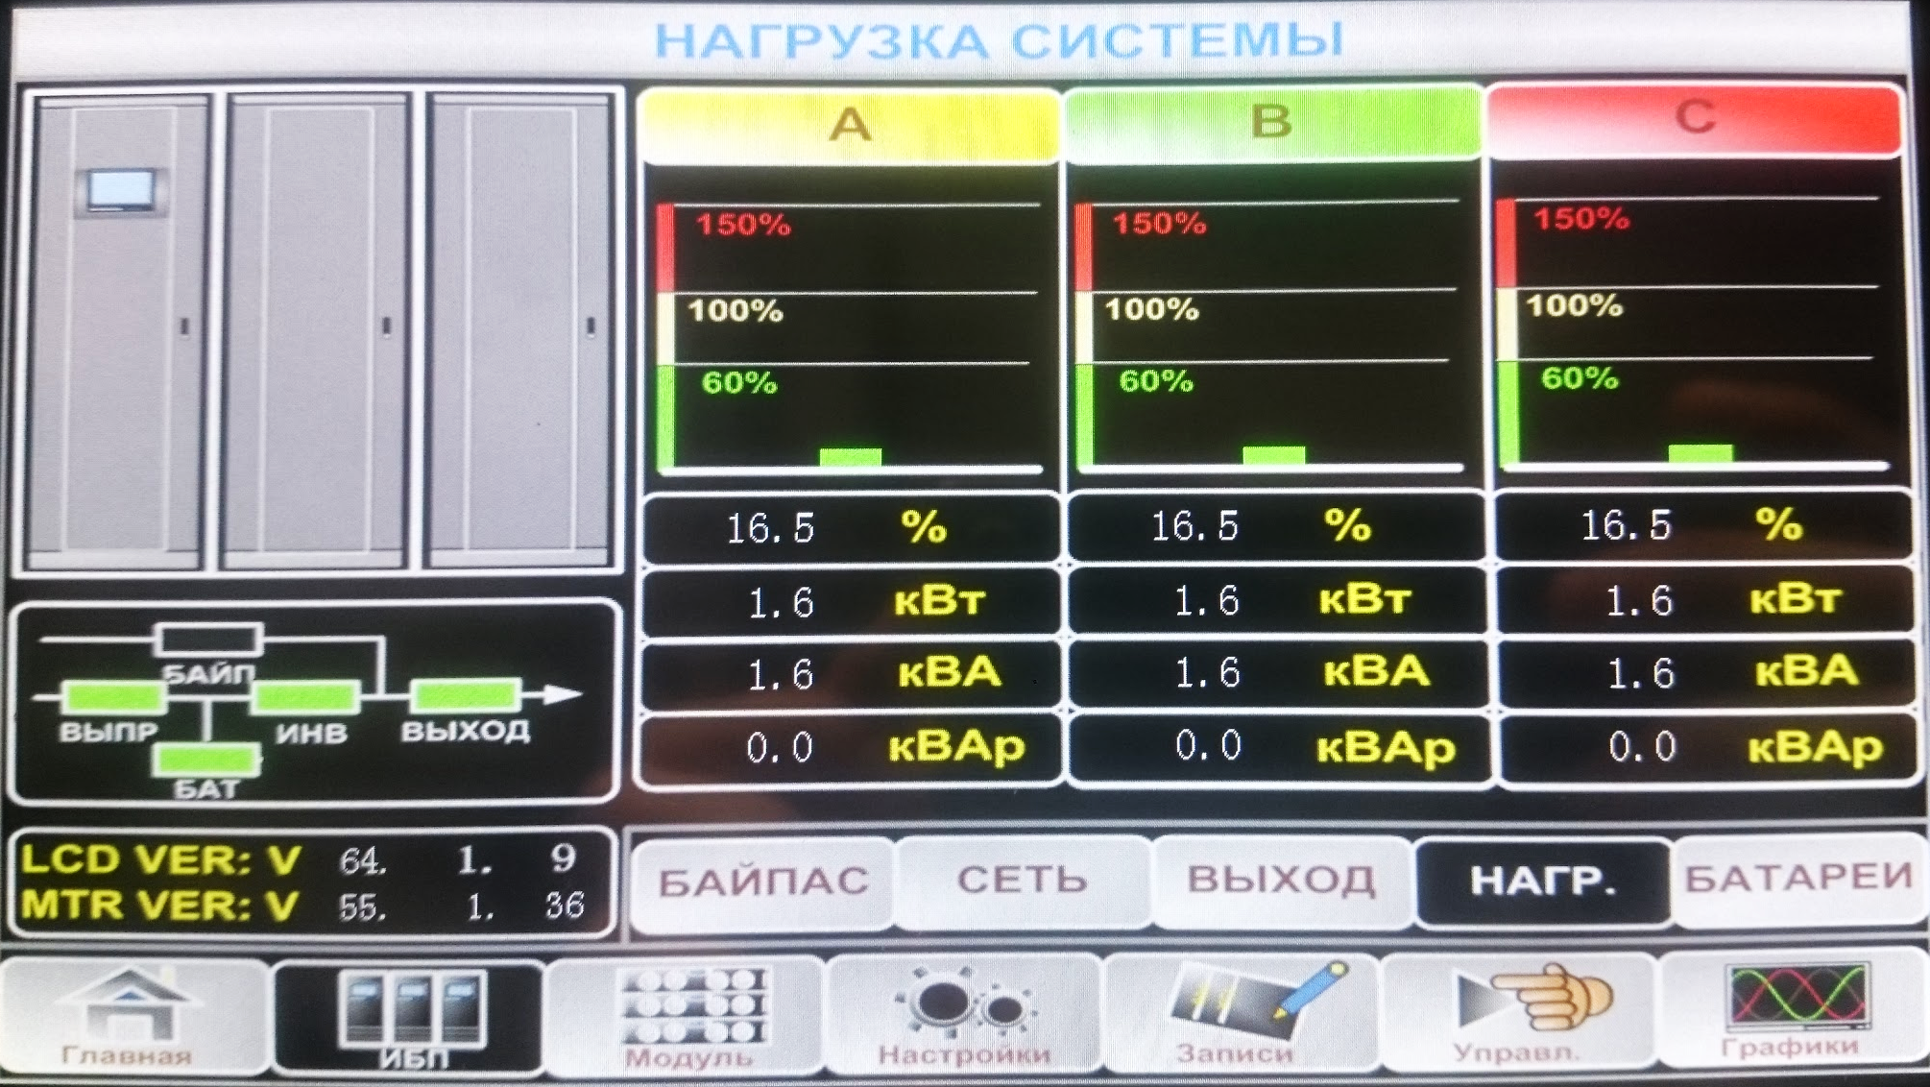

5. Работа от АКБ
- производим отключение трехфазной сети от ввода ИБП

- фиксируем переход ИБП на режим работы от АКБ, что подтверждается соответствующей индикацией
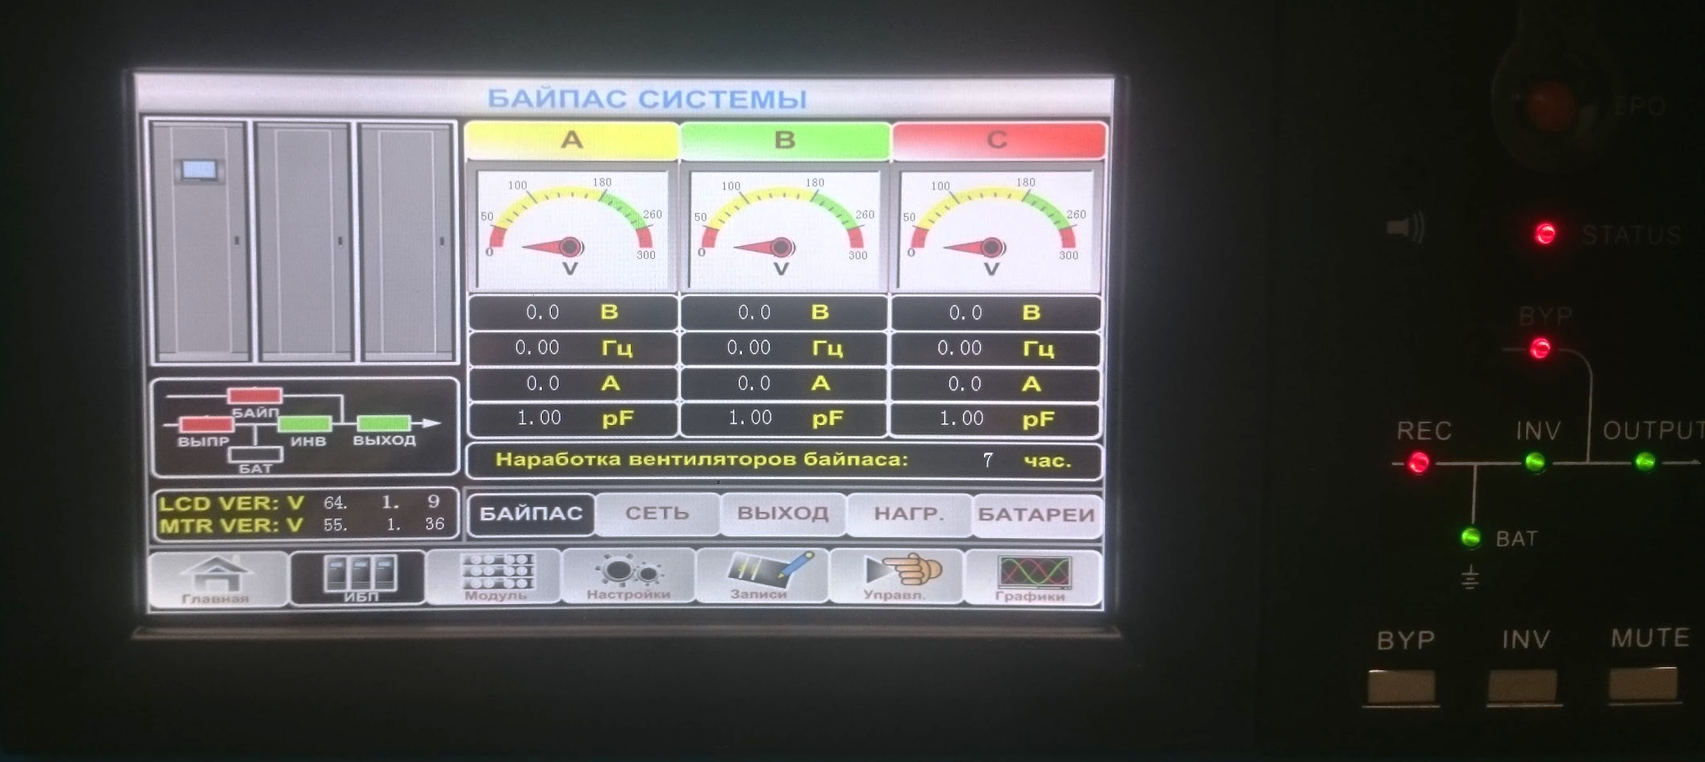
Как показано на рисунке выпрямитель и байпас отключены(горят красным) из-за отключения электросети и параметры на странице “ИБП” во вкладке “сеть” отображают нулевое значения.
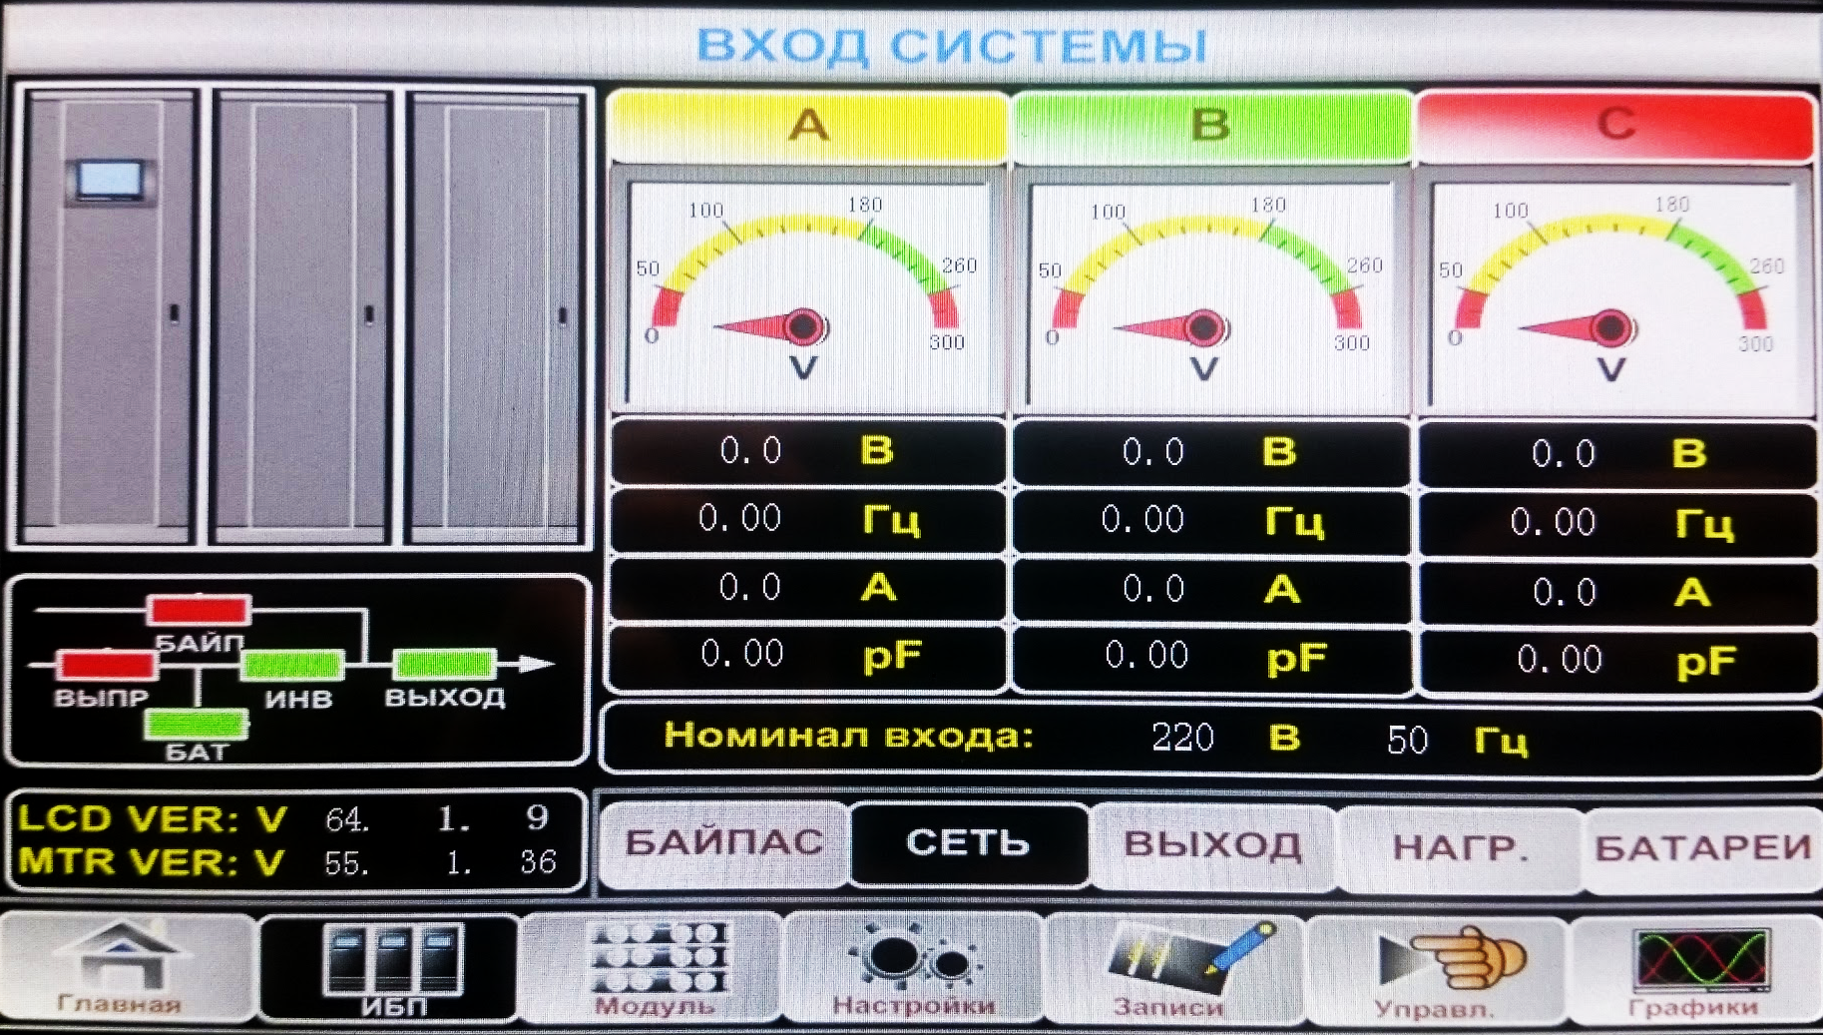

Статус батарей можно наблюдать на странице “ИБП” во вкладке “батареи”
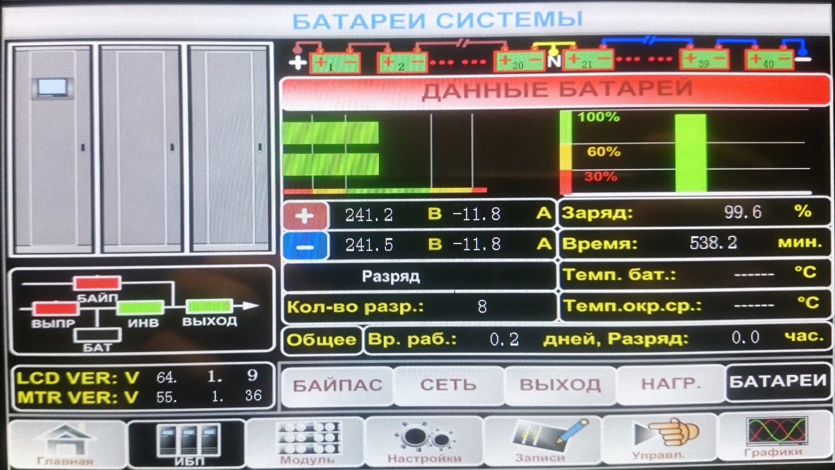

- смотрим выходные параметры на наличие отклонений.
Для этого проходим на страницу “ИБП” во вкладку “выход” как показано на рисунке ниже.
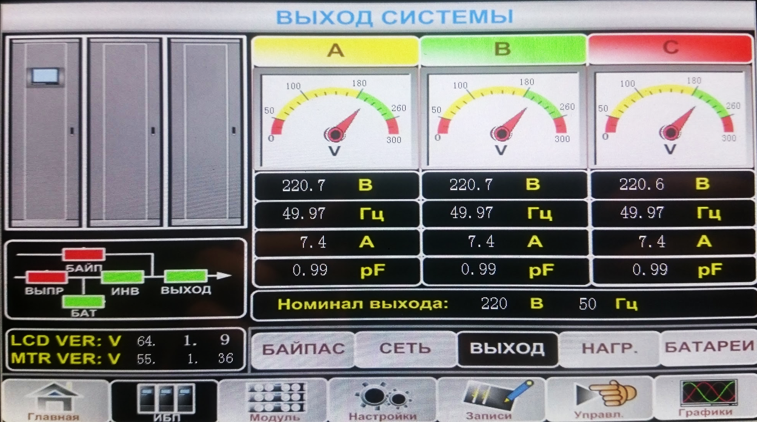
Показания каждой фазы на выходе должны соответствовать 220В 50Гц.

6. Проверка форм сигналов в различных режимах работы с помощью осциллографа. Выходные формы-сигналов должны соответствовать заявленным(чистая синусоида) в различных режимах.
- снимаем и проводим сравнение формы сигнала на входе и на выходе ИБП по каждой из фаз с помощью осциллографа.
- снимаем и проводим сравнение формы сигнала на выходе, с нагрузкой и без нагрузки
- снимаем и проводим сравнение формы сигнала на выходе при работе от сети и при работе от АКБ

7. Работа в режиме Bypass
- инициируем переход ИБП в режим байпас, нажатием соответствующей кнопки на пульте управления (BYP). На дисплее переход в режим байпас отображается следующим образом.
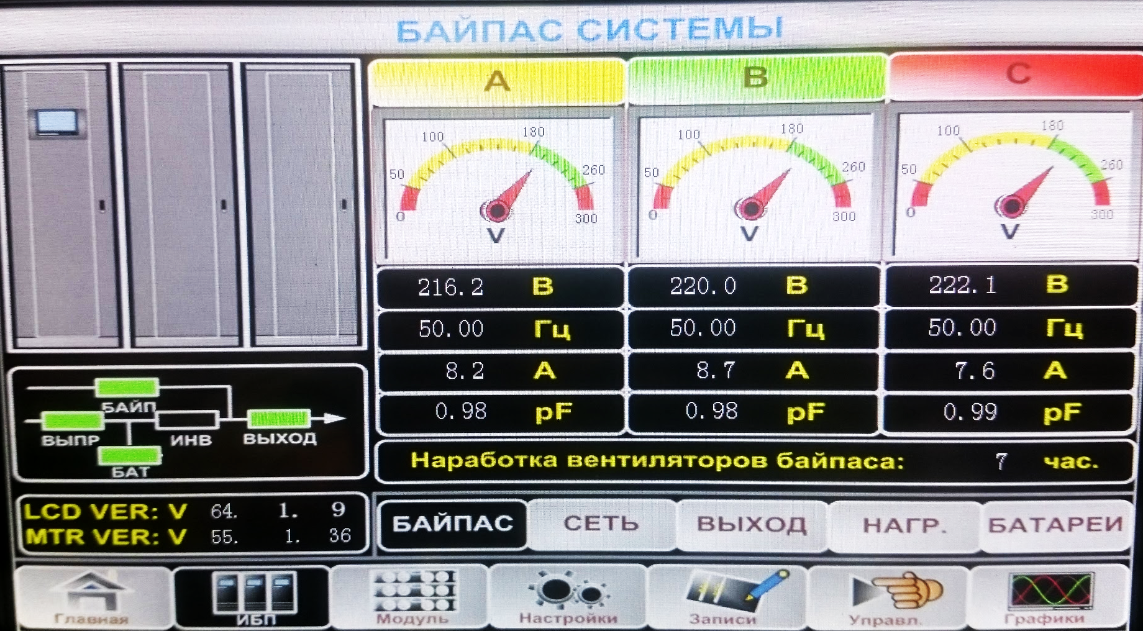

Как показано на рисунке инвертор отключен(горит черным), байпас включен(горит зеленым). В режиме работы байпас показания отображаемые на странице “ИБП” во вкладке “байпас” будут идентичными, как на вкладке “выход”
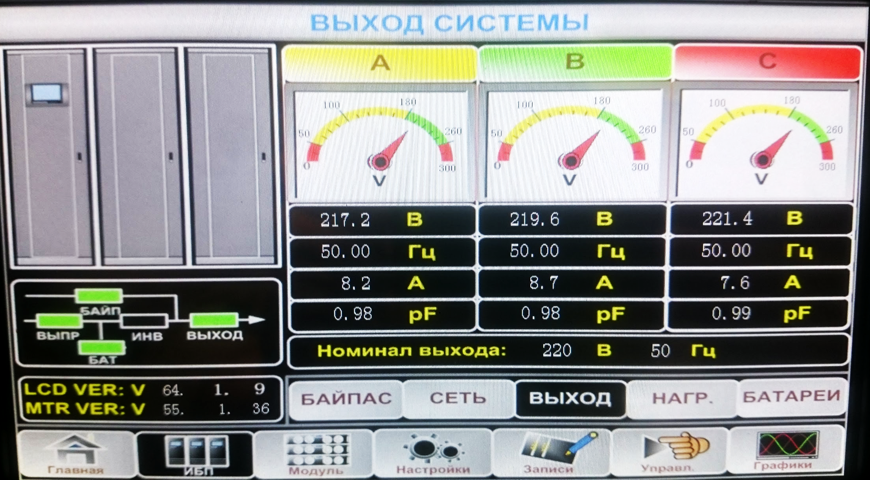

- переходим в режим работы инвертора, нажатием соответствующей кнопки на пульте управления (INV).

- переходим в режим байпас, используя сервисный ручной переключатель (maintenance). Перед переключение ручного переключателя ОБЯЗАТЕЛЬНО перевести ИБП в режим работы байпас нажатием кнопки на пульте управления (BYP)
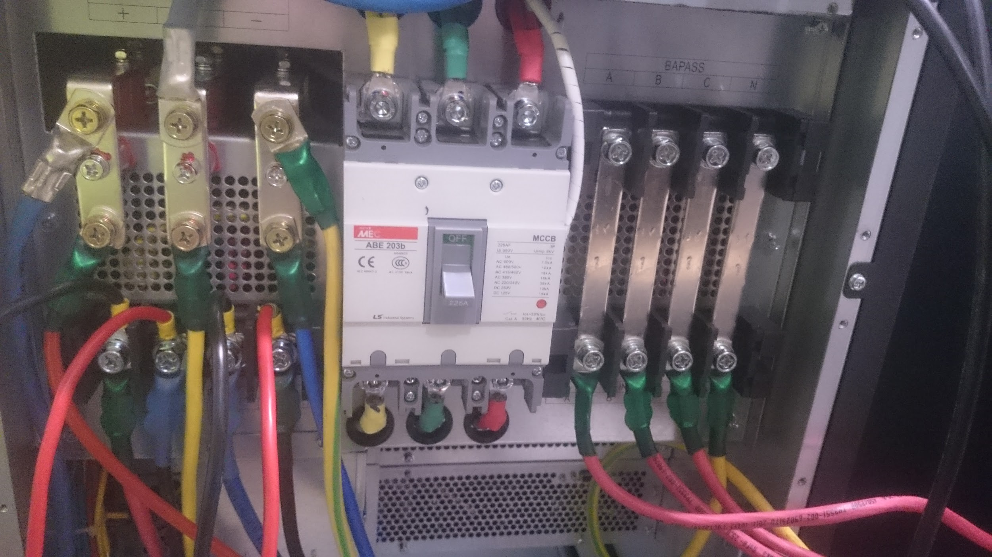

После переключения ручного переключателя на экране отобразится следующая информация
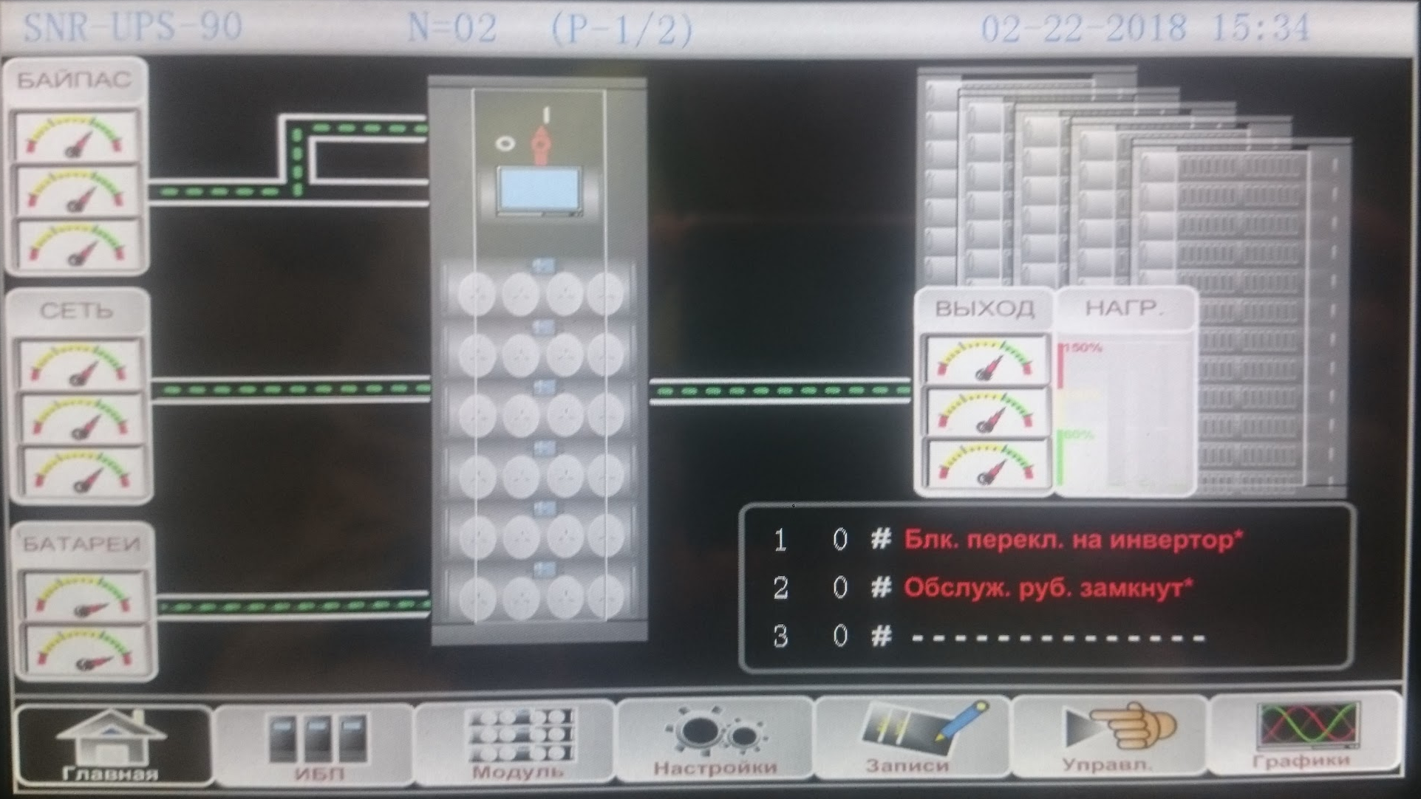

8. Авария одного из силовых модулей (для схемы с резервированием)
- имитируем выход из строя одного силового модуля.
Выкручиваем все болты, которые фиксируют модуль, извлекаем модуль. Вся нагрузка должна распределиться между оставшимися модулями. На экране отобразится информация о том, что модуль вынут из ИБП.
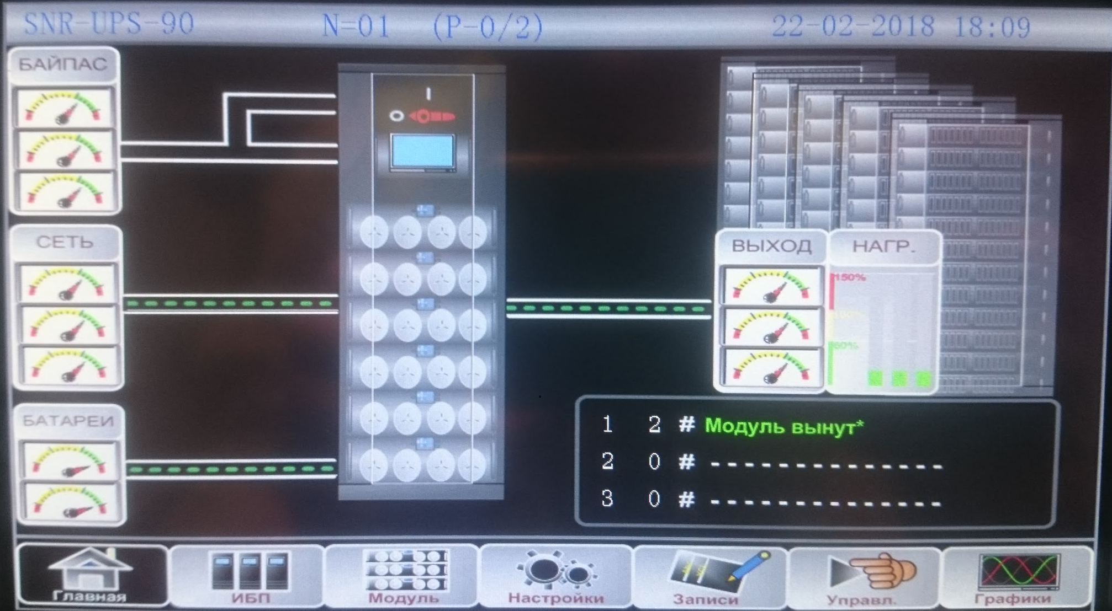

- устанавливаем модуль обратно, закручиваем все болты. Должна начаться инициализация модуля, после чего значения нагрузка вновь должна распределиться между всеми модулями.

9. Проверка SNMP модуля для удаленного мониторинга ИБП
- Посредствам SNMP-карты осуществляеем мониторинг показаний ИБП
SNMP модуль позволяет отслеживать напряжение на входе\выходе, частоту на входе\выходе, нагрузку по каждой фазе в процентном эквиваленте, текущий статус работы, наличие аварий. Так же позволяет хранить лог данных и отправлять уведомления посредствам SNMP протокола. С полным списком возможностей SNMP-модуля ознакомьтесь в инструкции по эксплуатации оборудования.
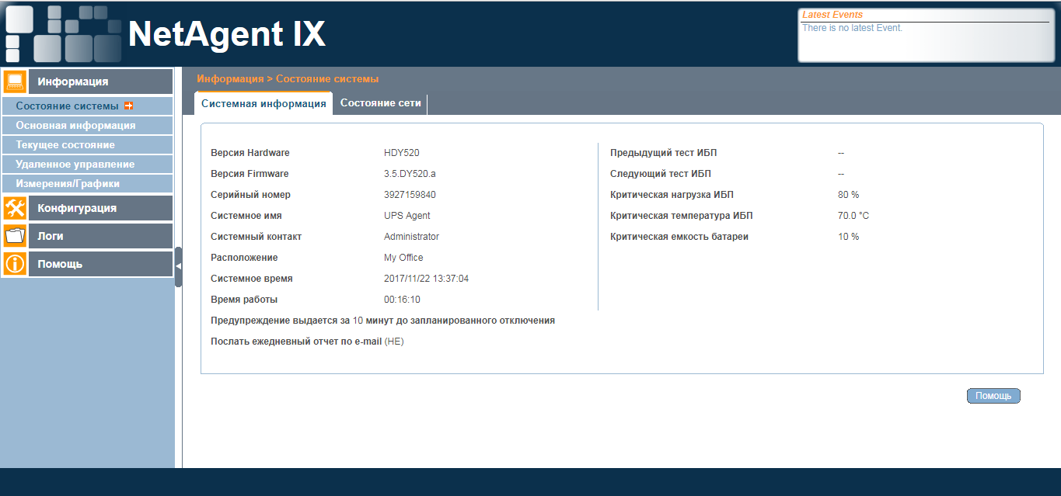

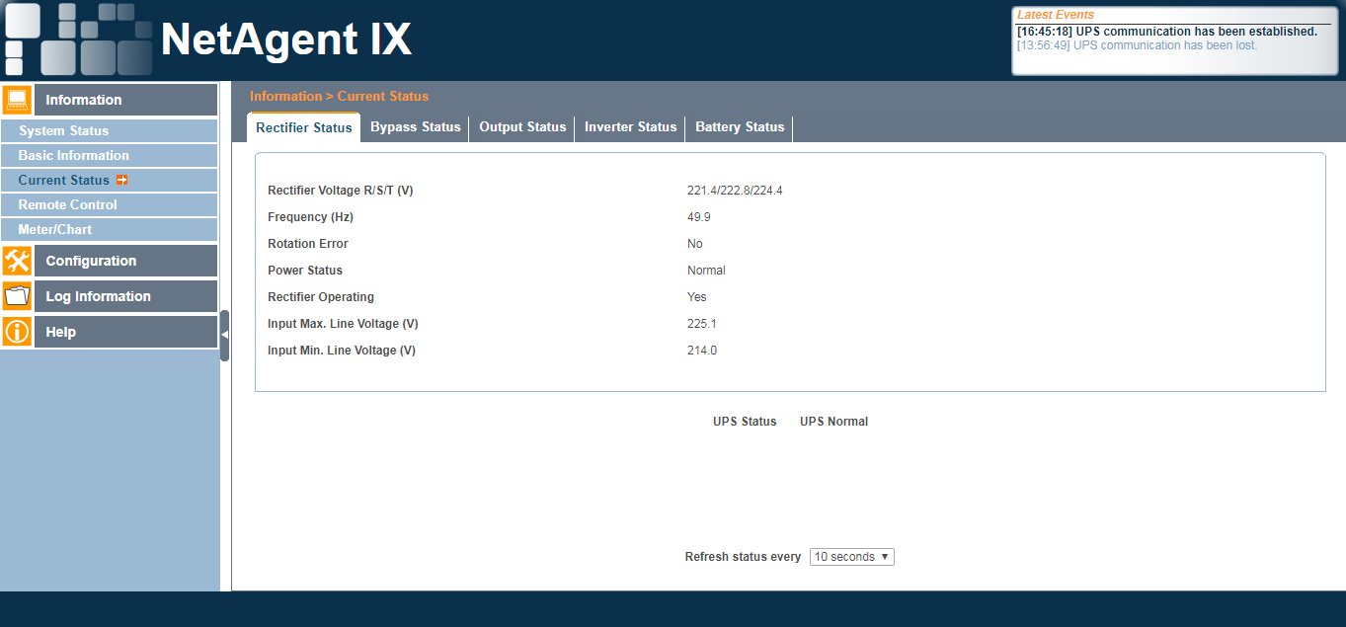

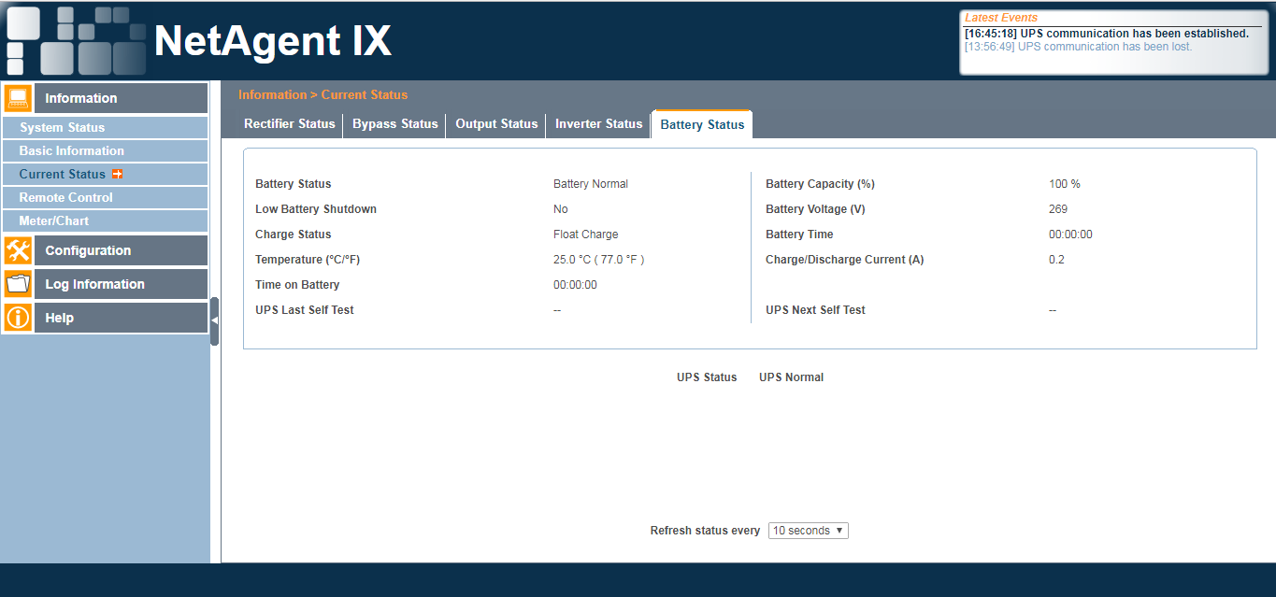

10. Имитируем разрыв цепи АКБ
- Размыкаем цепь АКБ
ИБП сигнализирует о потери связи с АКБ, о чем пишет на экране управления.

На дисплее на странице “ИБП” во вкладке “батареи” будет отображена следующая информация.
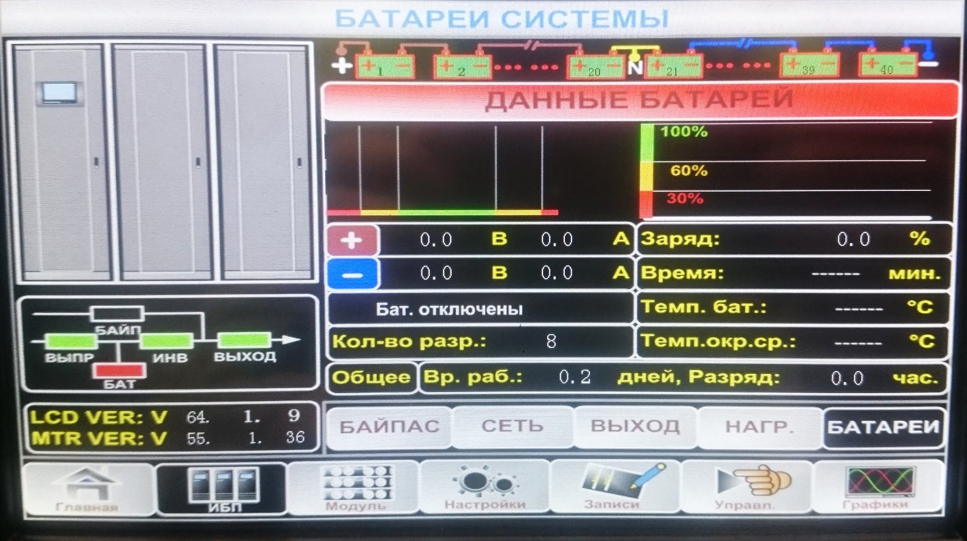

11. Проверка режимов работы ИБП – нормальный режим, режим статического байпаса, режим сервисного байпаса, режим от батарей. Проверка корректности перехода между режимами.
12. Измерение входных и выходных параметров ИБП (напряжение и частота на входе/выходе, потребляемые токи, рабочая температура и т.д.) в различных режимах.
13. Проверка сопротивления изоляции подведенных к ИБП коммуникаций

Акт о проведенных работах

Этап 1.

Внешний осмотр ИБП
- визуальные повреждения
- загрязнения
- интенсивность работы теплоотводящих вентиляторов
Регистрируем показания непосредственно с дисплея ИБП
- входное напряжение (А,В,С)
- входная частота (А,В,С)
- выходное напряжение (А,В,С)
- выходная частота (А,В,С)
- напряжение на АКБ (положительное\отрицательное плечо)
- уровень заряда АКБ (%)
- температура инвертора (каждый силовой модуль)
- нагрузка в %
- нагрузка в Амперах
- нагрузка в Ваттах
Регистрируем показания с карты мониторинга
- входное напряжение (А,В,С)
- входная частота
- выходное напряжение (А,В,С)
- выходная частота
- напряжение на АКБ
- уровень заряда АКБ
- нагрузка по фазам в %

Этап 2.

Проводим испытания, в режиме работы от АКБ
- отключить вводное питание соответствующим автоматом в РЩ
- ИБП перешел на режим работы от АКБ
- выходное напряжение (А,В,С) по показаниям ИБП
- выходное напряжение (А,В,С) по показаниям модуля мониторинга
- форма сигнала при работе от АКБ (А,В,С)
- включаем вводное питание
- ИБП перешел на работу от сети

Этап 3.

Проводим испытания в режиме сервисного байпаса
- ИБП перешел на режим работы байпас после соответствующей команды с пульта управления
- ИБП вернулся из режима байпас после соответствующей команды с пульта управления
- ИБП перешел на режим работы байпас после включения рубильника Maintenance
- ИБП вернулся из режима байпас после выключения рубильника Maintenance

Этап 4.

Осмотр и диагностика АКБ
- внешние повреждения АКБ (деформация, вздутие корпуса)
- температура каждого АКБ
- внутреннее сопротивление АКБ (проверяем через час после отключения от ИБП)
- наличие окислившихся контактов

Этап 5.

Проводим анализ формы сигнала при помощи осциллографа (режим работы от сети)
- форма сигнала на входе/выходе фаза А
- форма сигнала на входе/выходе фаза В
- форма сигнала на входе/выходе фаза С
Проводим анализ формы сигнала при помощи осциллографа (режим работы от АКБ)
- форма сигнала на выходе фаза А
- форма сигнала на выходе фаза В
- форма сигнала на выходе фаза С

Диагностику провел ____________________________/____________(ФИО/подпись)
Дата_________________________

